

В рамках проведения месяца оборонно-массовой и
военно-патриотической работы в школе прошли мероприятия (январь-февраль 2016 г.):

- Классные часы «Войны священные страницы навеки в памяти далекой»
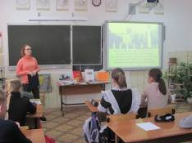
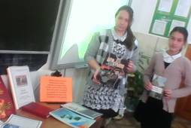

- Библиотечные тематические выставки, посвященные Битве по Сталинградом, блокаде Ленинграда, пионерам-героям
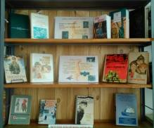

- Участие в митинге, посвященном Дню Освобождения Курганинского района от немецко-фашистких захватчиков
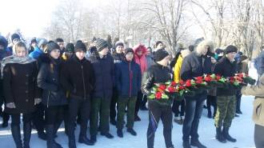
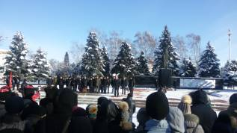

- В почетной Вахте Памяти на Посту №1 у мемориала и обелисков
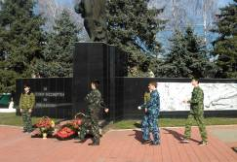

- Участие в митинге «Зеркало человеческой жизни», посвященном Дню воина-интернационалиста
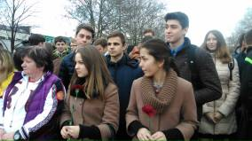
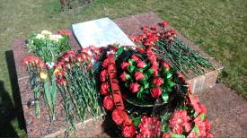

- Участие в районной викторине «Шаги Великой Победы»
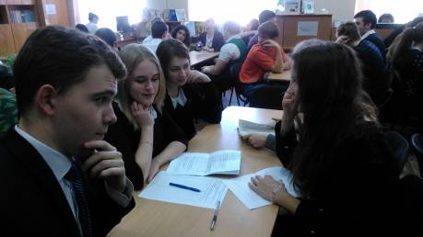

- Конкурс детских рисунков «Дорогою Великой Победы».

